**M Ě S T S K É K U L T U R N Í S T Ř E D I S K O T Ř E B Í Č**

**Komorní orchestr**

**Virtuosi Trebicenses**

Cembalo: **Monika Šujanová**Zobcová flétna, sólo: **Michaela Koudelková**

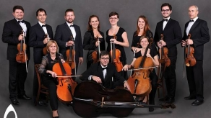Vynikající regionální hudebníci a instrumentalisté spojili své síly a vytvořili orchestr **Virtuosi Trebicenses**. Poprvé se veřejnosti představil v roce 2017. Cílem orchestru je provádět skladby klasické hudby určené pro komorní smyčcový orchestr, ale i doprovázet sólové umělce, kteří do Třebíče na pozvání orchestru zavítají. Soubor založil Jakub Lojda. Díky svým koncertním mistrům, kterými jsou Vít Coufal a Adam Caha, pak prováděná hudba dostává obrovský náboj radosti a energie, kterou pociťují nejen všichni členové ale i posluchač.

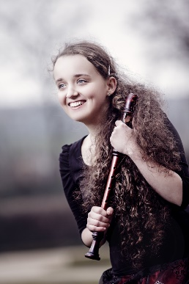**Michaela Koudelková** vystudovala hru na zobcovou flétnu na Akademii múzických umění v Krakově ve třídě Petera Holtslaga a Erika Bosgraafa. V současné době pokračuje v doktorandských studiích na JAMU v Brně pod vedením prof. Barbary Marie Willi a na Hochschule für Musik und Theater Hamburg  ve třídě Petera Holtslaga . Věnuje se především interpretaci staré hudby a hraje na kopie dobových nástrojů. Od roku 2016 se věnuje také pedagogické činnosti, vyučuje hru na zobcovou flétnu na Konzervatoři Brno. Roku 2018 se představila v Kaleidoscope Vocal and Instrumental Competition v Santa Monice (USA), kde byla vybrána mezi 6 finalistů ze 2000 účastníků 88 zemí z celého světa. V dubnu roku 2019 se stala laureátkou mezinárodní soutěže Tel Aviv Recorder Competition v Izraeli, kde byla oceněna první cenou.

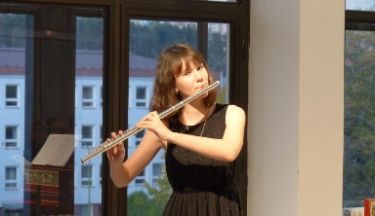**Monika Šujanová** absolvovala brněnskou konzervatoř v klavírní třídě Václava Šeffla a dále Janáčkovu akademii múzických umění obor cembalo  u prof. Barbary Marie Willi. Pedagogicky působí na Konzervatoři Brno, interpretačně se věnuje hudbě starších období i hudbě soudobé a uvedla premiéry některých skladeb současných skladatelů (Jiří Bárta, Vojtěch Dlask ad.)

**Úterý 28. 9. 2021 v 18 hod. – bazilika Sv. Prokopa Třebíč**

[**www.mkstrebic.cz**](http://www.mkstrebic.cz)

**PROGRAM**

**Josef Suk (1874 – 1935)**

**Meditace na staročeský chorál Svatý Václave op. 35a**

**Johann Sebastian Bach (1685 – 1750)  
Suita h-moll BWV 1067**

I. Ouverture

II. Rondeau

III. Sarabande

IV. Bourrée I a Bourrée II

V. Polonaise & Double

VI. Menuett

VII. Badinerie

**Ralph Vaughan Williams (1872 – 1958)**  
**Charterhouse Suite**Prelude

Slow Dance

Quick Dance

Slow Air

Rondo

Pezzo Ostinato

Finale

**Antonio Vivaldi (1678 – 1741)  
Koncert pro flautino, smyčce a basso continuo RV 443**

I. Allegro  
II. Largo  
III. Allegro molto